Ủy Ban Nhân Dân Quận 11
Trường: THCS Nguyễn Minh Hoàng
Giáo Viên: Lê Anh Tuấn
Thứ hai ngày 20 tháng 09 năm 2021
ÂM NHẠC LỚP 6 – TUẦN 3 (20/09-25/09)
CHỦ ĐỀ 1: VUI BƯỚC ĐẾN TRƯỜNG ( 4 TIẾT )
TIẾT 3: HỌC TẬP ĐỌC NHẠC “ BÀI ĐỌC NHẠC SỐ 1”
LÝ THUYẾT ÂM NHẠC
- BÀI GIẢNG:
- HỌC TẬP ĐỌC NHẠC: Bài đọc nhạc số 1
- Nhận xét bài đọc nhạc số 1 dưới đây:
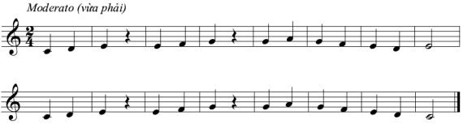

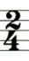
- Bài viết ở nhịp nào ? Nhịp

- Kí hiệu âm nhạc gồm có: Lặng đen ( )
- Hình nốt gồm có : nốt đen ( ) nốt trắng ( )

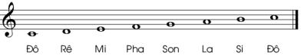
- Đọc gam đô trưởng :

- Đọc quãng 2 dựa theo gam đô trưởng ( đi lên và đi xuống) :

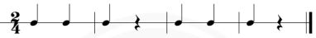
- Luyện tập âm hình tiết tấu :
đen
Lặng đen
không đọc

- Đọc bài đọc nhạc số 1 với tốc độ vừa phải :
Chia bài làm 2 câu :
- Câu 1:

- Câu 2:

Đọc lại cả bài đọc nhạc số 1 :

- LÝ THUYẾT ÂM NHẠC: các thuộc tính của âm thanh có tính nhạc.
Âm thanh trong âm nhạc có bốn thuộc tính sau:
- Cao đô: độ cao,thấp của âm thanh.
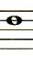
- Trường độ: độ dài, ngắn của âm thanh. Để biểu thị trường độ,người ta dùng kí hiệu
nốt tròn( ) nốt trắng ( ) nốt đen ( ) nốt móc đơn( )
nốt móc kép ( )……

- Cường đô: độ mạnh, nhẹ hoặc to,nhỏ của âm thanh.người ta dùng các kí hiệu để biểu thị cường độ như sau:
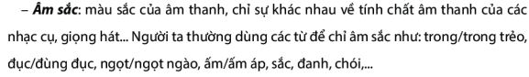
- Âm sắc:

- BÀI TẬP Ở NHÀ:
- Câu 1: Hãy đọc và chép lại mẫu giai điệu sau:
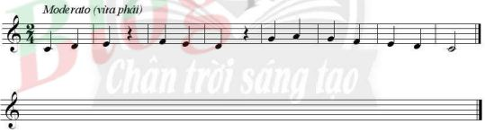

- Câu 2: Hãy viết tên các nốt nhạc theo mẫu dưới đây:
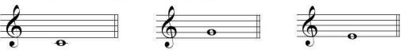

……………………………. ………………………… …………………………
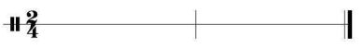
- Câu 3: Tạo mẫu gõ đệm cho bài đọc nhạc số 1 ( SGK trang 8)

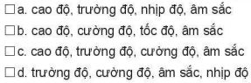
- Câu 4: Em hãy cho biết,âm thanh có tính nhạc gồm những thuộc tính cơ bản nào?

- Câu 5: Hãy nêu ý nghĩa thuộc tính cao độ của âm thanh có tính nhạc?
......................................................................................................................
- Câu 6: Hãy nêu ý nghĩa thuộc tính cường độ của âm thanh có tính nhạc?
……………………………………………………………………………….
- Câu 7: Hãy nêu ý nghĩa thuộc tính trường độ của âm thanh có tính nhạc?
…………………………………………………………………………………..
- Câu 8: Hãy nêu ý nghĩa thuộc tính âm sắc của âm thanh có tính nhạc?
…………………………………………………………………………………
- Yêu Cầu :
- Học sinh ghi bài vào vở tập nhạc
- Bài tập ở nhà làm vào vở tập nhạc chụp hình gửi qua Zalo hoặc Vibed hay Messenger. ( các em ghi rỏ họ tên / lớp / số thứ tự, tiện việc vào điểm )
- Đánh giá kết quả học tập :
- Đánh giá kết quả học tập qua phần bài tập ở nhà.
CHÚC CÁC EM HỌC BÀI TỐT Ở NHÀ !

